**S30 - EVIDENCIA DE APRENDIZAJE 3. PROCESO DE TRANSFORMACIÓN DE DATOS Y CARGA EN EL DATA MART FINAL**

VICTOR HUGO MERCADO - PROFESOR |

OSCAR DAVID MADRIGAL FONNEGRA

BASES DE DATOS II -IUD

2024

**INTRODUCCIÓN**

La gestión eficiente de los datos es crucial para mejorar la toma de decisiones, optimizar los procesos comerciales y satisfacer las necesidades de los clientes. Para lograrlo, es fundamental contar con una infraestructura de bases de datos bien diseñada que permita almacenar, procesar y analizar la información de manera efectiva. En este proyecto, nos enfocamos en mejorar la gestión de datos de la bd Jardinería, mediante la construcción de una base de datos Staging que facilite el proceso de Extracción, Transformación y Carga (ETL) de los datos provenientes de su base de datos principal.

**OBJETIVOS**

**OBJETIVO GENERAL:**

* Diseñar e implementar una base de datos Staging que permita la extracción de datos desde la base de datos principal de Jardinería, con el fin de facilitar el análisis y la toma de decisiones.

**OBJETIVOS ESPECÍFICOS:**

1. Realizar un análisis de los datos almacenados en la base de datos de Jardinería para identificar la información relevante y necesaria para el proceso de ETL.
2. Diseñar la estructura de las tablas que conformarán la base de datos Staging, teniendo en cuenta los requisitos de almacenamiento y las relaciones entre los datos.
3. Construir consultas SQL para extraer y cargar los datos desde la base de datos de Jardinería hacia la base de datos Staging.

**PLANTEAMIENTO DEL PROBLEMA**

La gestión de los datos en lo que respecta a la extracción, transformación y carga desde base de datos principal hacia entornos de análisis y reporting hace necesario crear una estructura adecuada para este proceso y así llevar acabo los análisis precisos y oportunos, lo que puede afectar la toma de decisiones y la eficiencia operativa de la empresa. Por lo tanto, es necesario diseñar e implementar una solución que permita optimizar el manejo de los datos y mejorar la capacidad de análisis de la empresa.

**ANÁLISIS DEL PROBLEMA**

El análisis de los datos almacenados en la base de datos de Jardinería revela la necesidad de una solución que facilite la extracción y transformación de estos datos para su posterior análisis. Se identifica la falta de una estructura centralizada y estandarizada para el almacenamiento de datos y se implementa en un formato de dimensiones, así como la ausencia de un proceso formalizado para la extracción de datos hacia entornos de análisis. Esto dificulta la integración de datos de diferentes fuentes, la realización de análisis históricos y la generación de informes precisos y oportunos. Además, se observa la presencia de datos redundantes y desactualizados, lo que afecta la integridad y la calidad de la información.

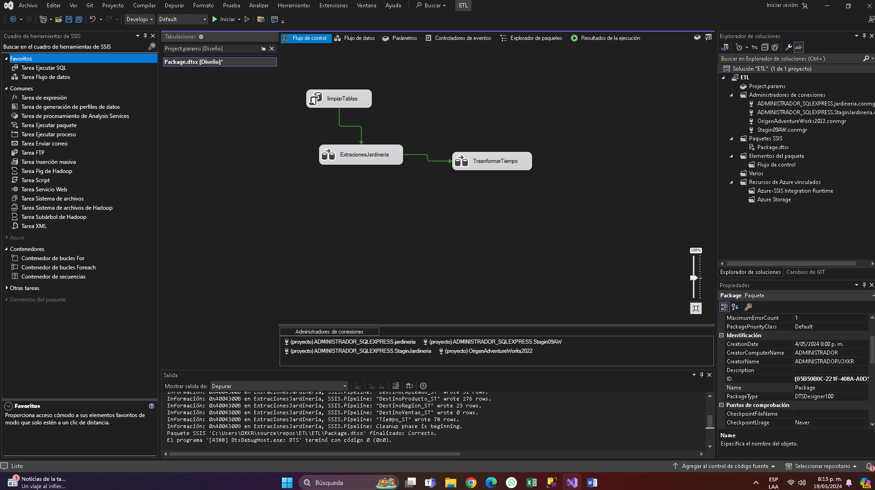

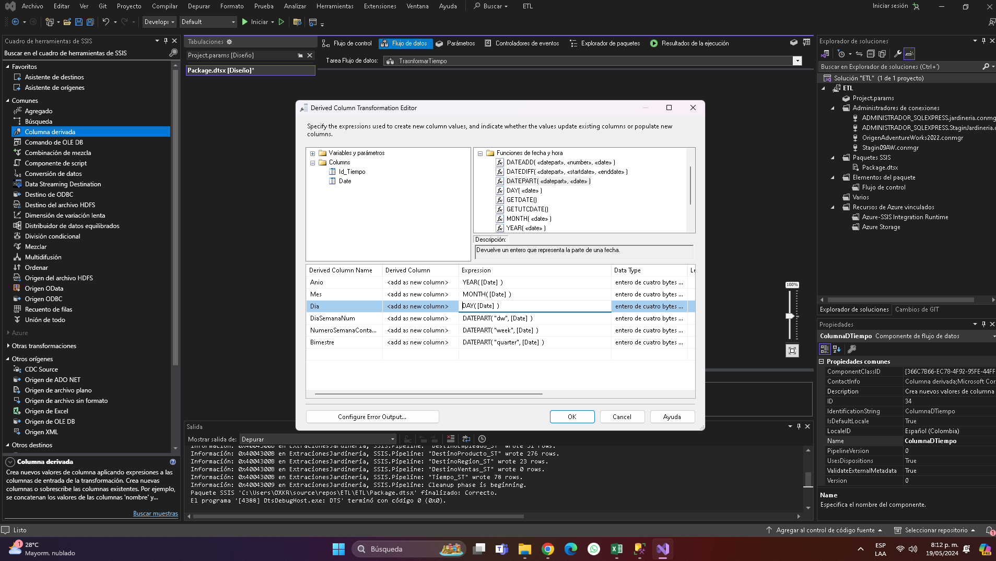

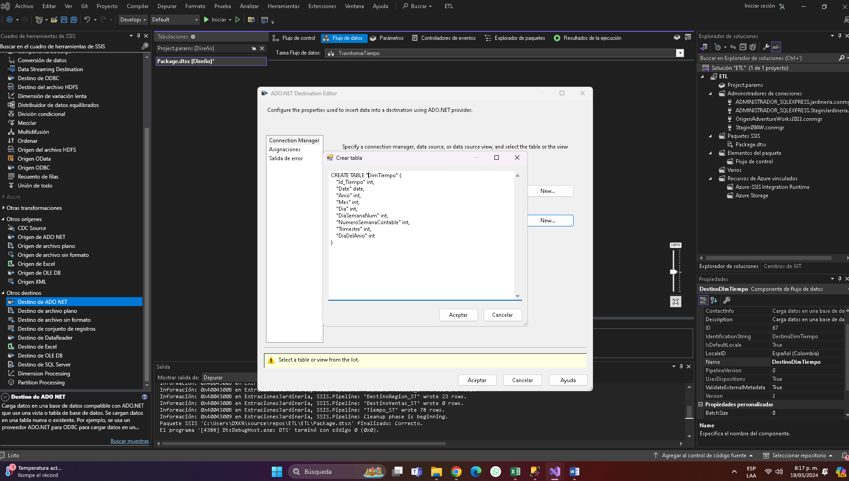

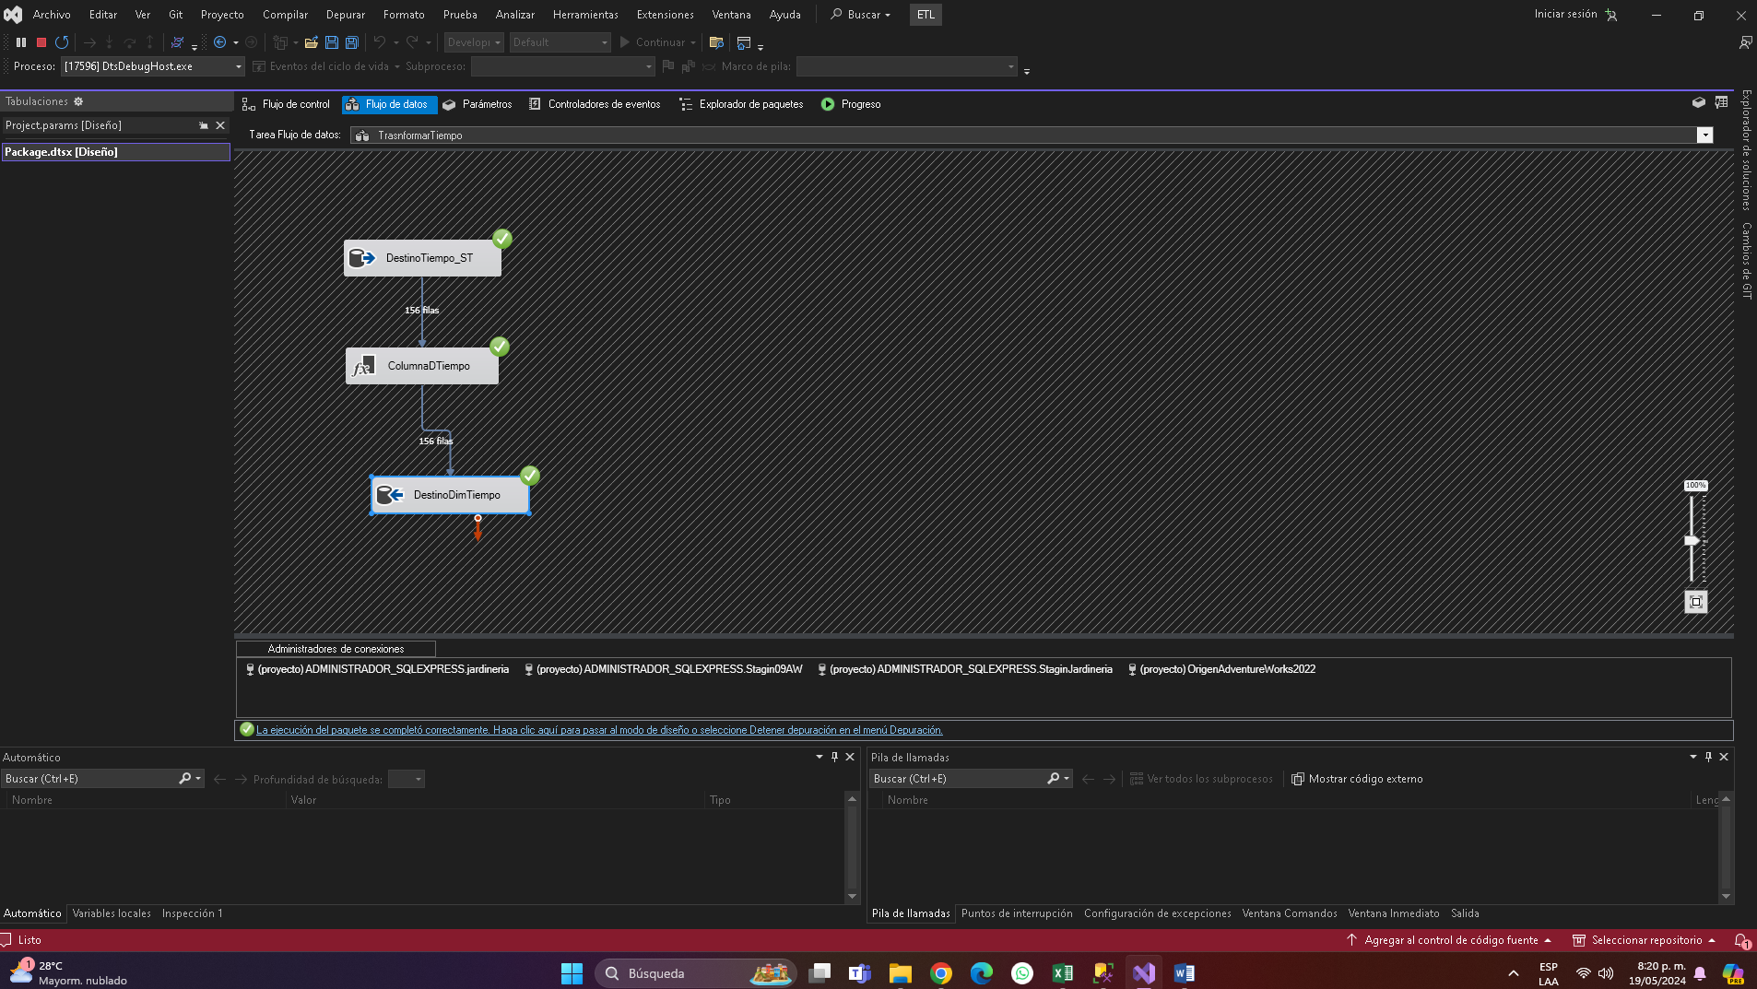

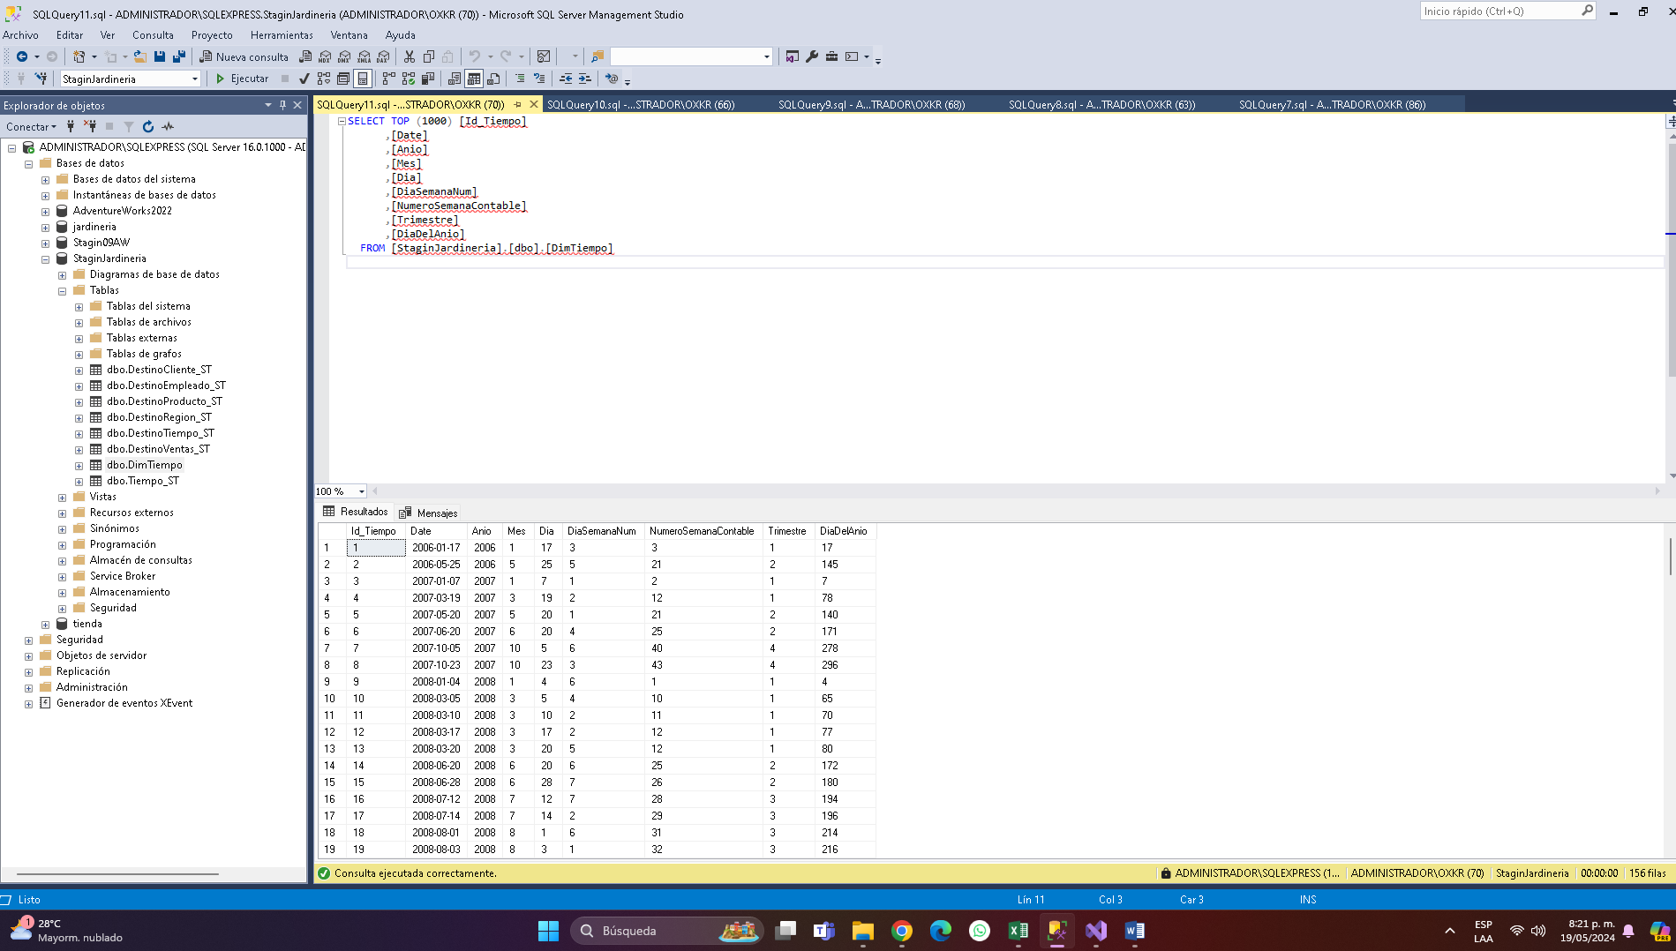

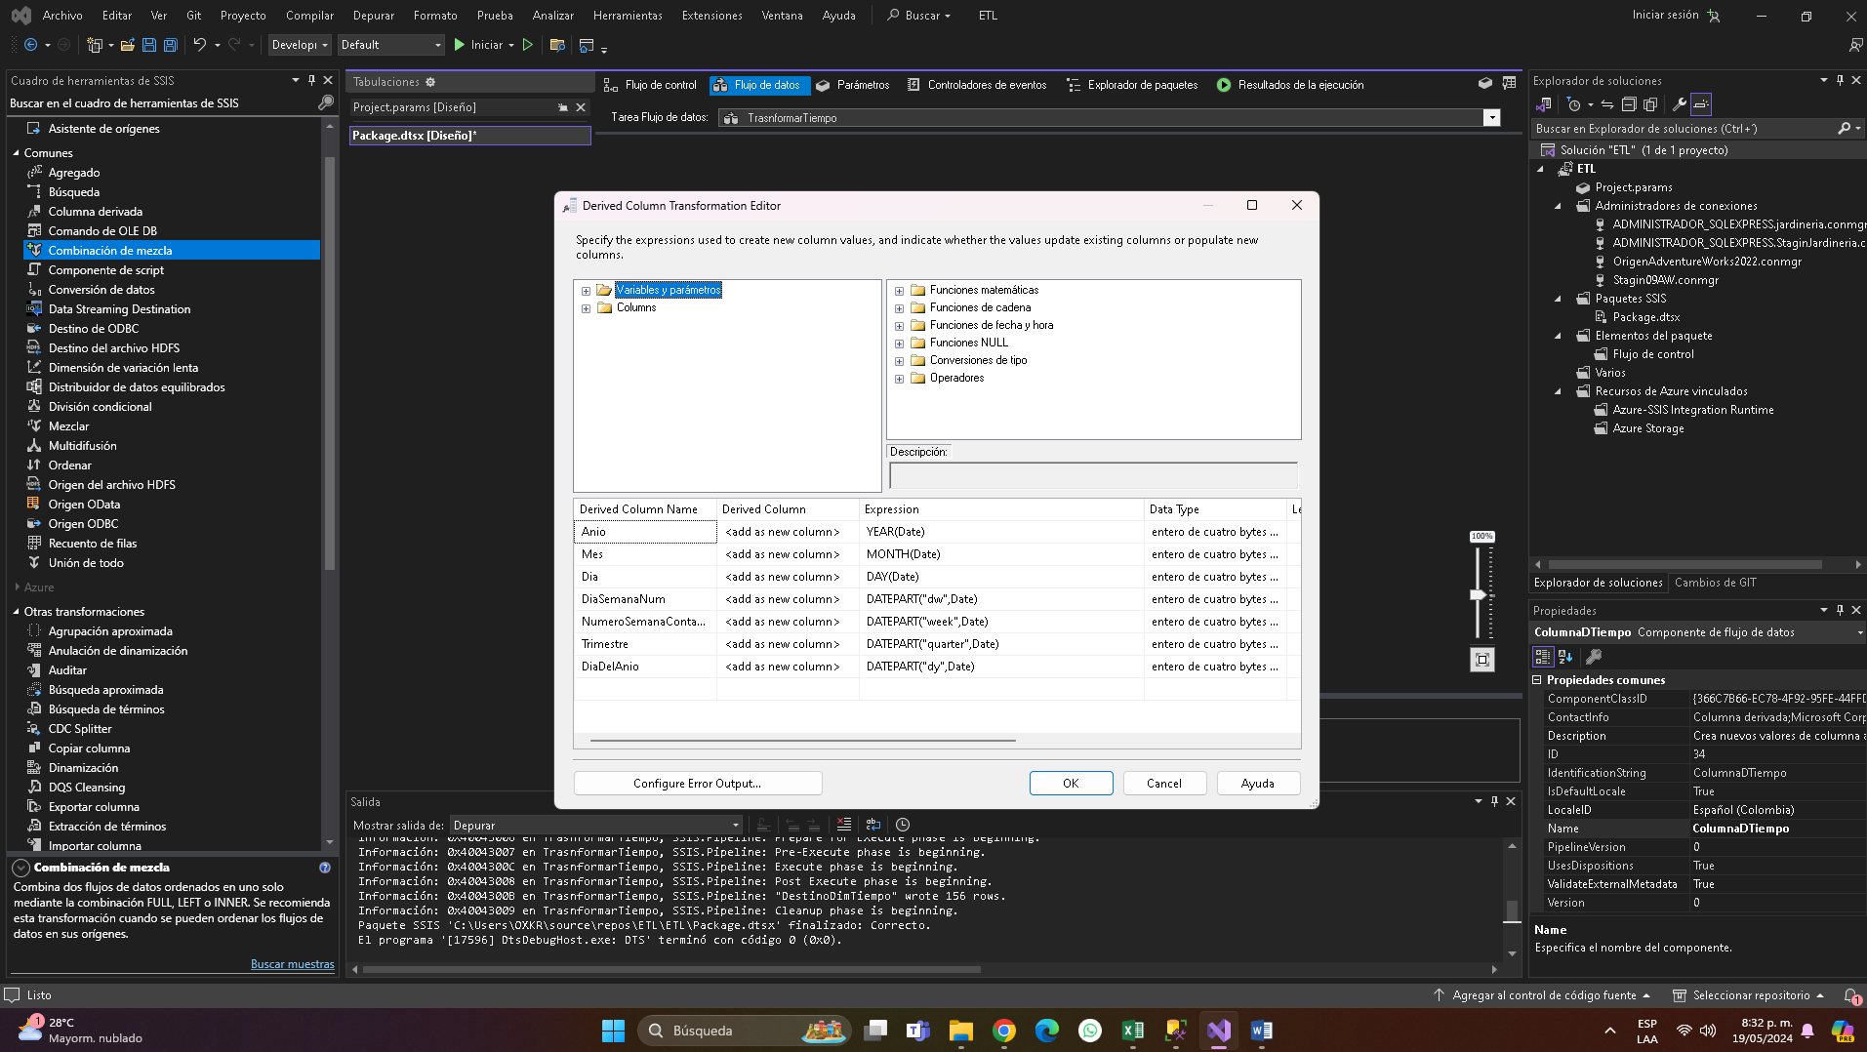

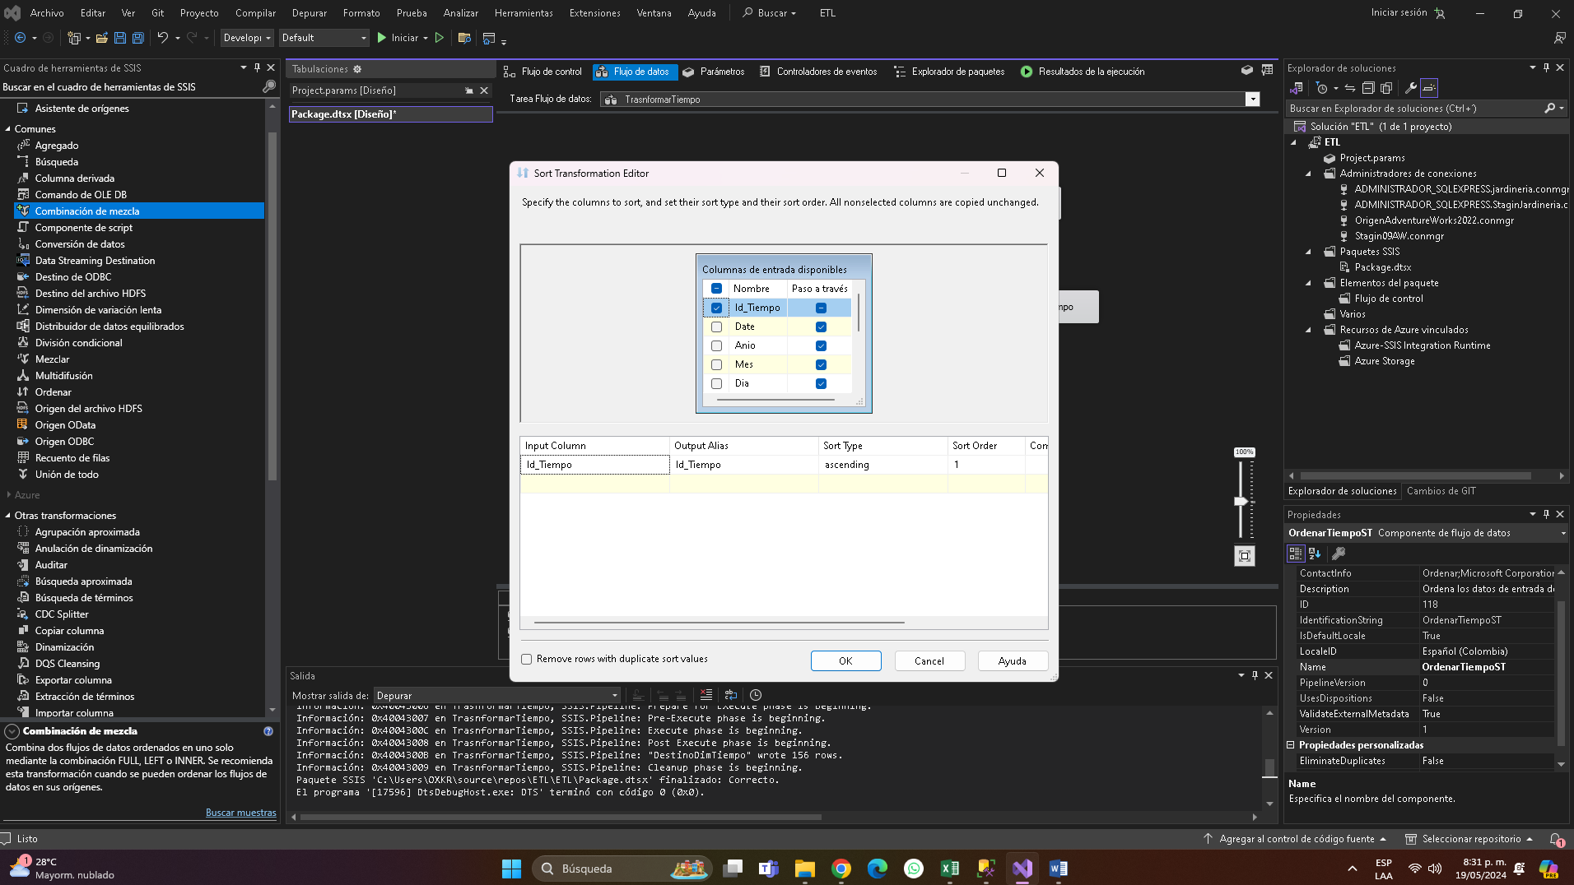

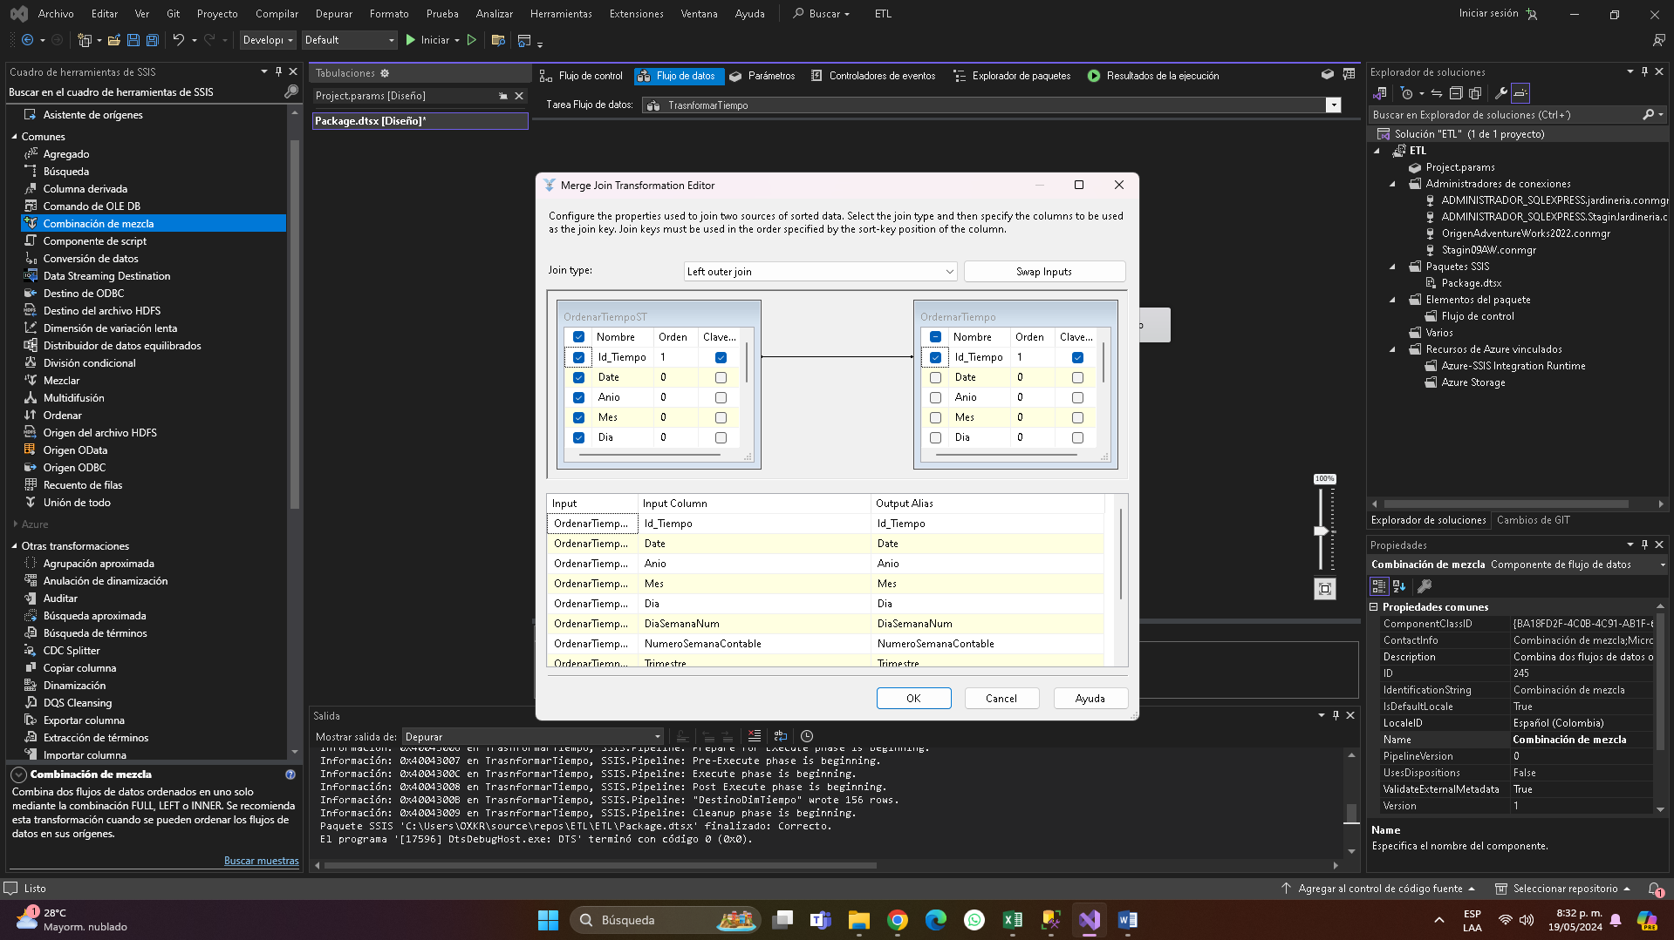

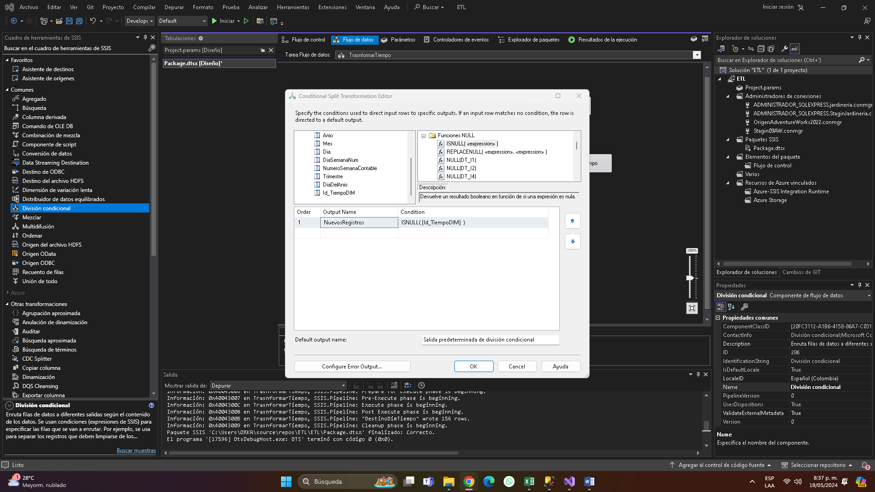

Vamos a llenar la tabla sin necesidad de incrementar solo con los registros nuevos, sin tener que duplicar información de los que ya están

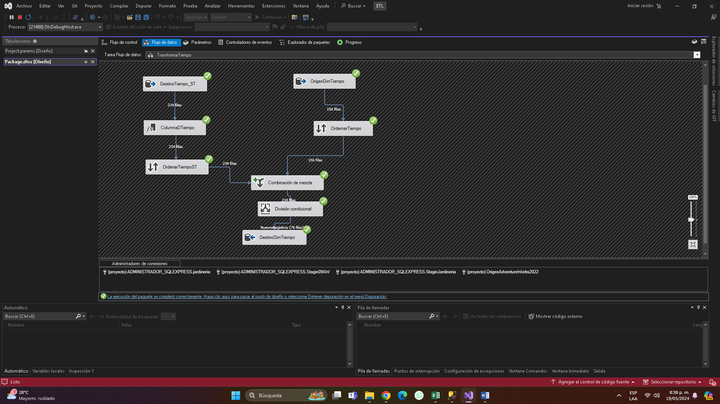

Trasnsformacion de tabla producto

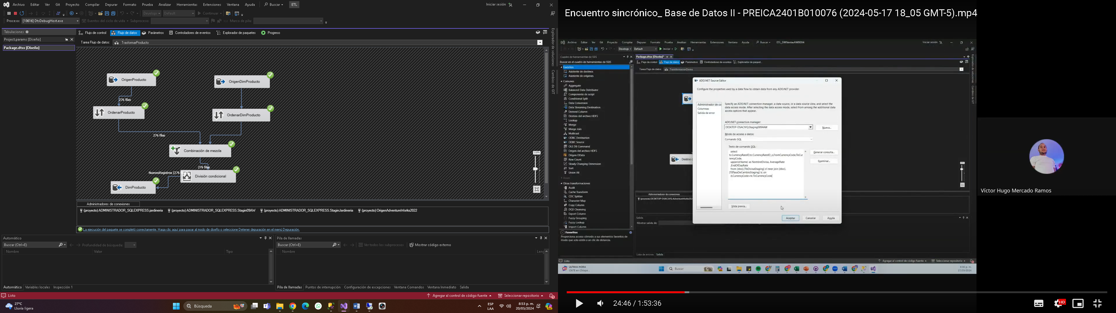

--Codigo trasformacion de producto

SELECT [ID_producto],

[codigoBarras],

UPPER([nombre]) AS [nombre],

[Categoria],

[dimensiones],

UPPER([proveedor]) AS [proveedor],

UPPER([descripcion]) AS [descripcion],

[cantidad_en_stock],

[precio_venta],

[precio_proveedor],

([precio_venta] - [precio_proveedor]) AS [utilidad]

FROM [dbo].[DestinoProducto_ST];

Trasformacion de clienes

SELECT

UPPER([ID_cliente]) AS [ID_cliente],

UPPER([nombre_cliente]) AS [nombre_cliente],

UPPER(CONCAT([nombre_contacto], ' ', [apellido_contacto])) AS [nombre_apellido_contacto],

UPPER([telefono]) AS [telefono],

UPPER([Direccion]) AS [direccion],

UPPER([limite_credito]) AS [limite_credito]

FROM

[StaginJardineria].[dbo].[DestinoCliente_ST];

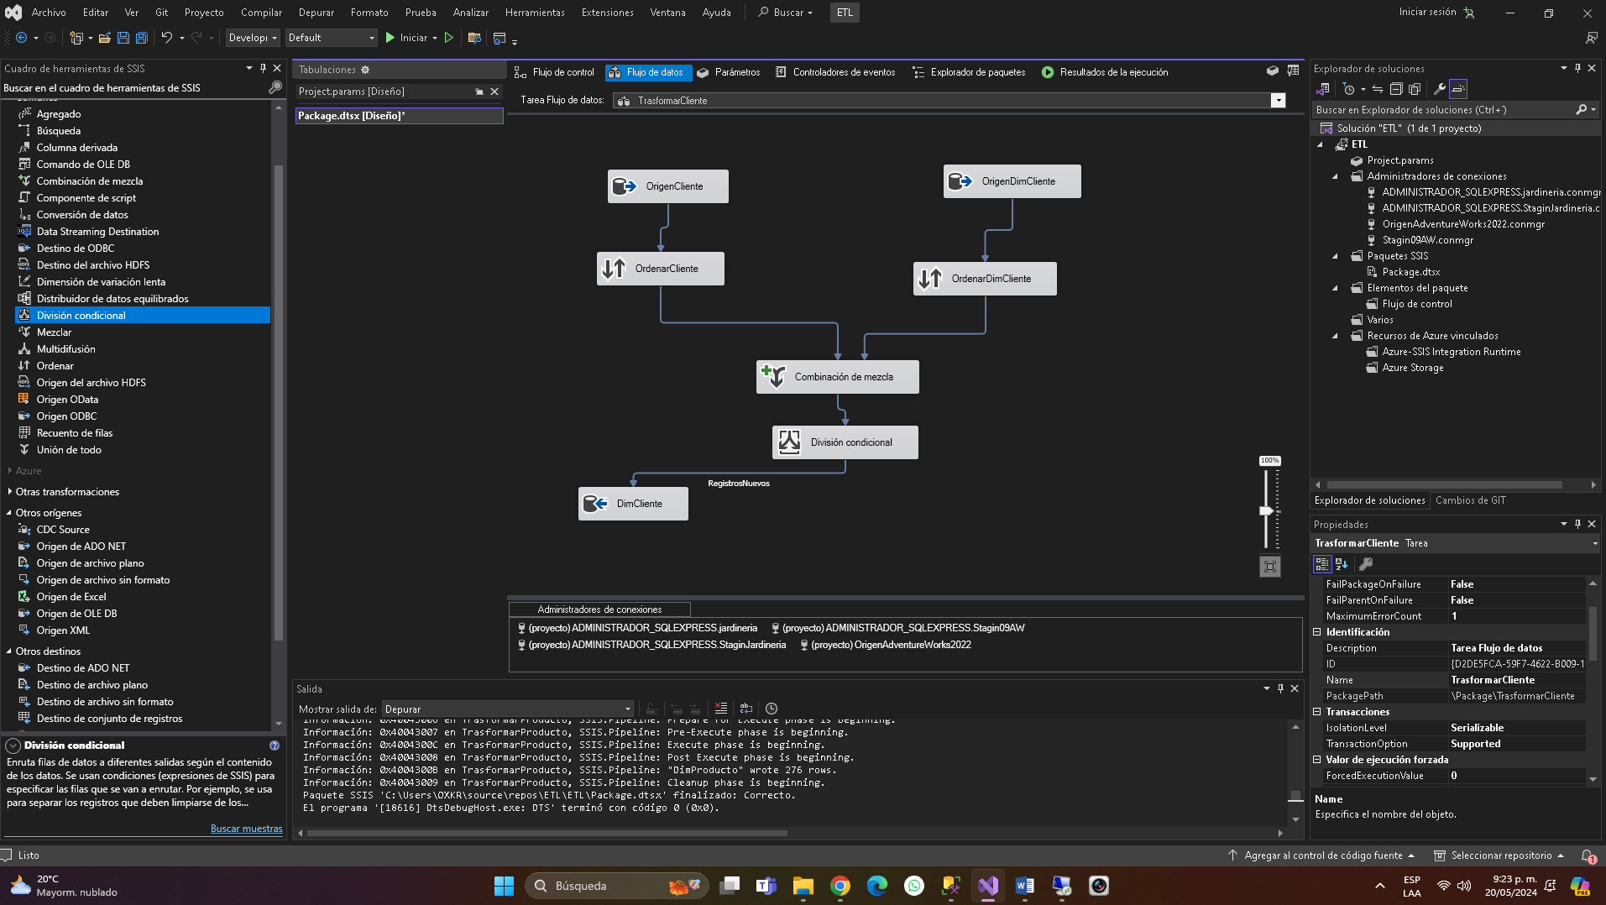

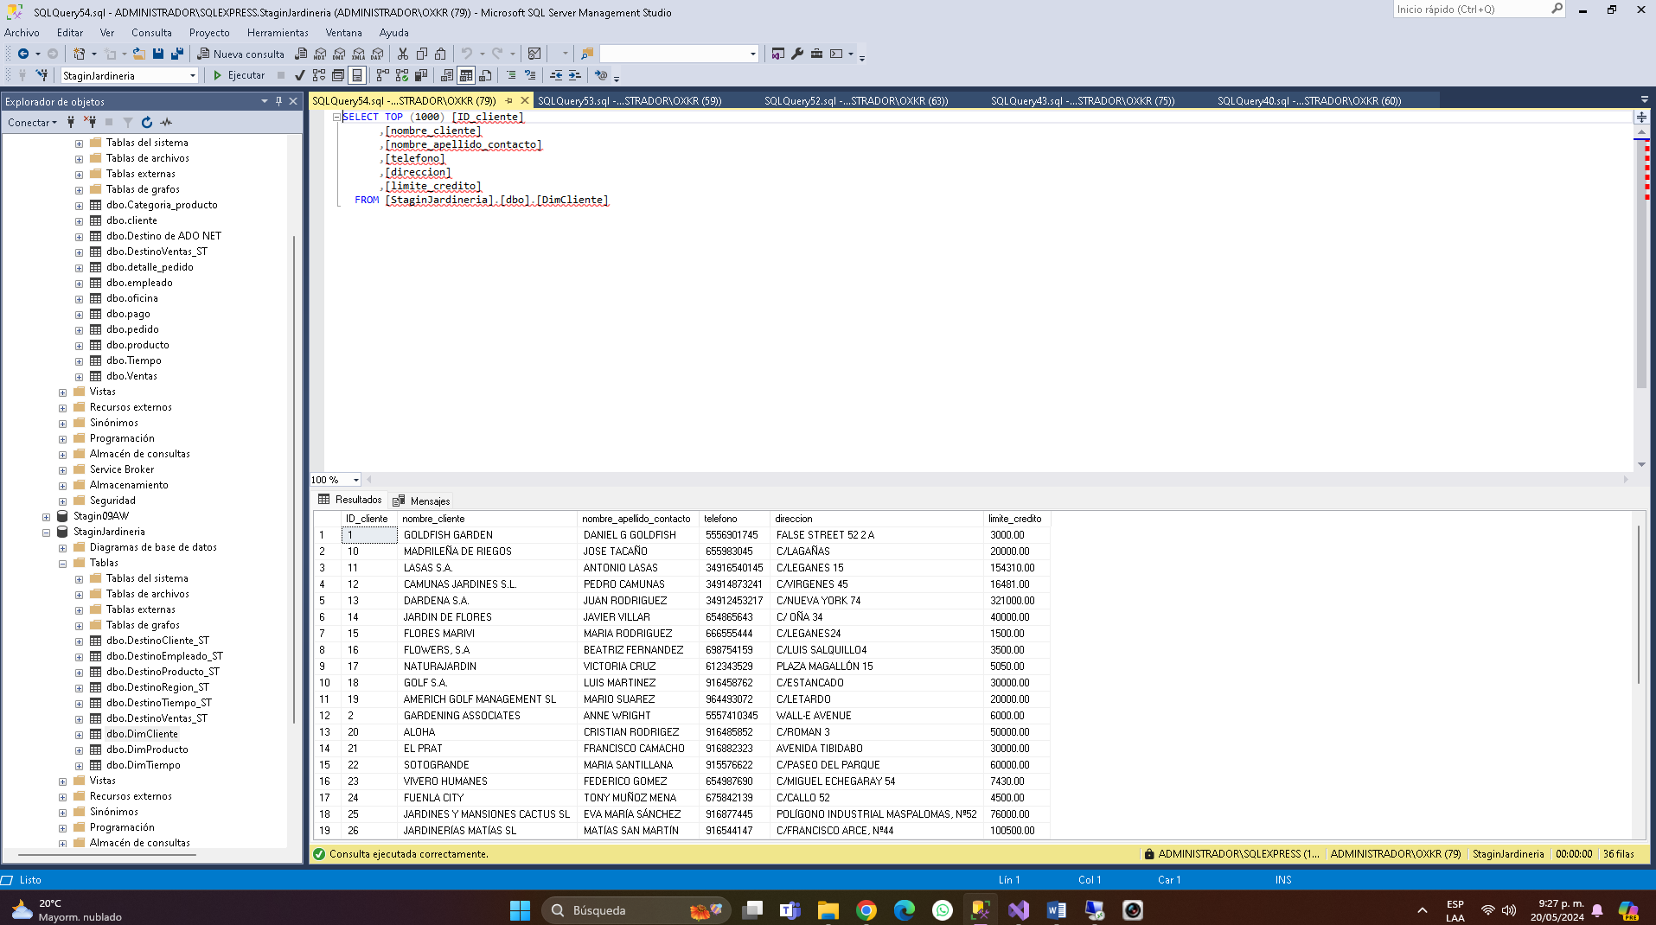

Aquí revisamos y miramos como queda la base de datos trasformada

Vamos con la tabla empleado:

En la cual vamos a modificar también la tabla de las extraciones para traer la descripción de la oficina y no el id SELECT

e.id_empleado,

e.nombre,

e.apellido1,

e.apellido2,

o.descripcion AS descripcion_oficina,

e.ID_jefe,

e.puesto

FROM

empleado e

JOIN

oficina o ON e.ID_oficina = o.id_oficina;

al final del trabajo dejaremos el scrip con las modificaciones de las extracciones hechas y el scrip de las trasformaciones

SELECT

[id_empleado],

UPPER([nombre]) AS [nombre],

UPPER(CONCAT([apellido1], ' ', [apellido2])) AS [apellidos],

UPPER([descripcion_oficina]) AS [descripcion_oficina],

[ID_jefe],

UPPER([puesto]) AS [puesto]

FROM

[dbo].[DestinoEmpleado_ST];

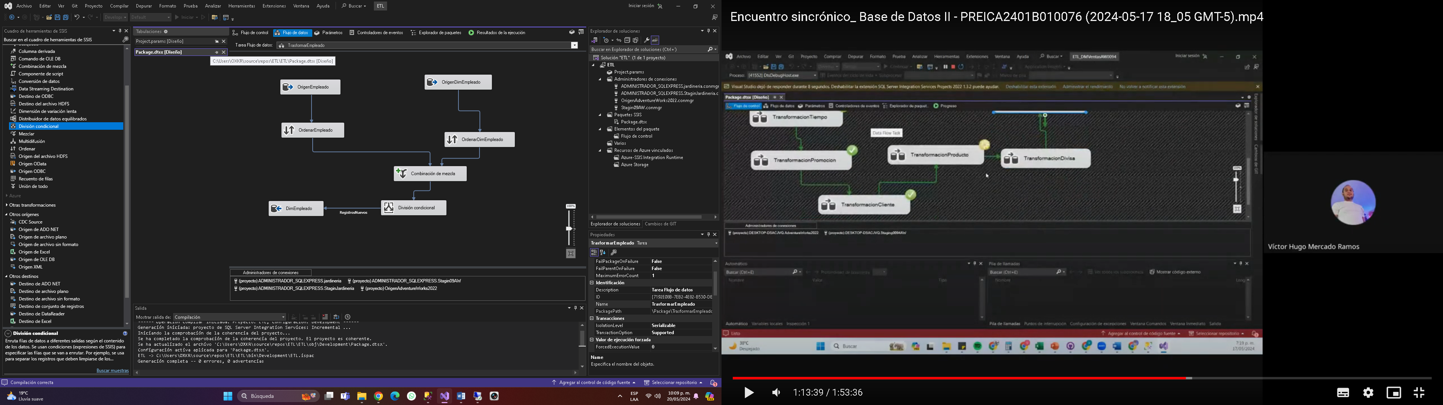

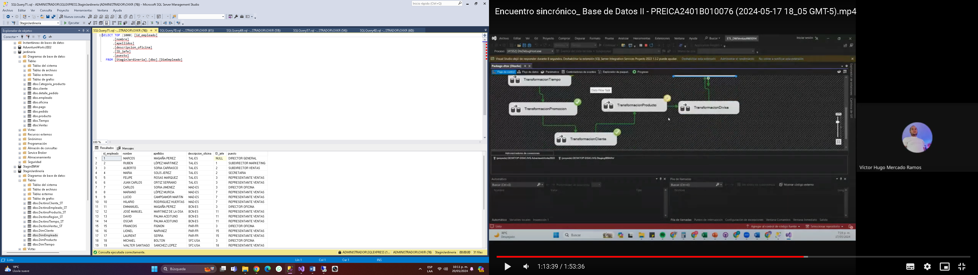

Ahora Vamos con la Trasformacion de Region en la cual solo vamos a concaqtenar la cuidad con el país

SELECT

[ciudad]As[Codigo_Ciudad],

UPPER(CONCAT([ciudad_0], ', ', [pais])) AS [ciudad_pais],

UPPER([region]) AS [region]

FROM

[StaginJardineria].[dbo].[DestinoRegion_ST];

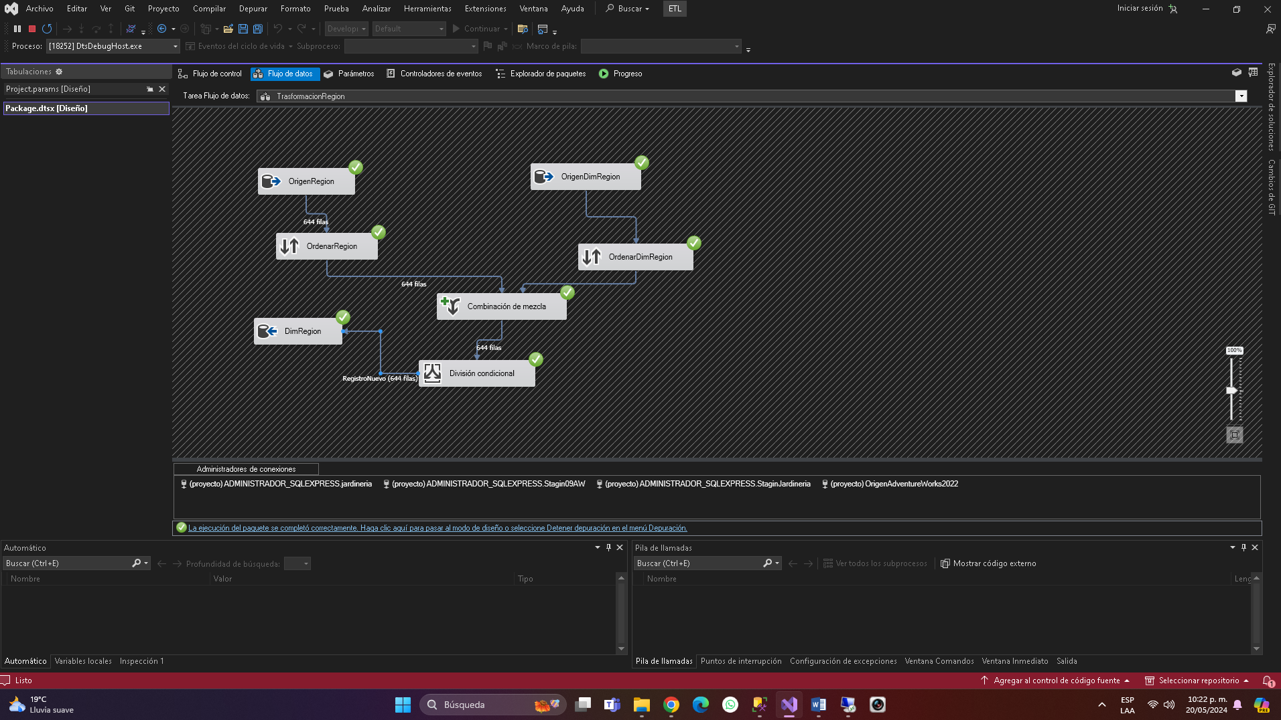

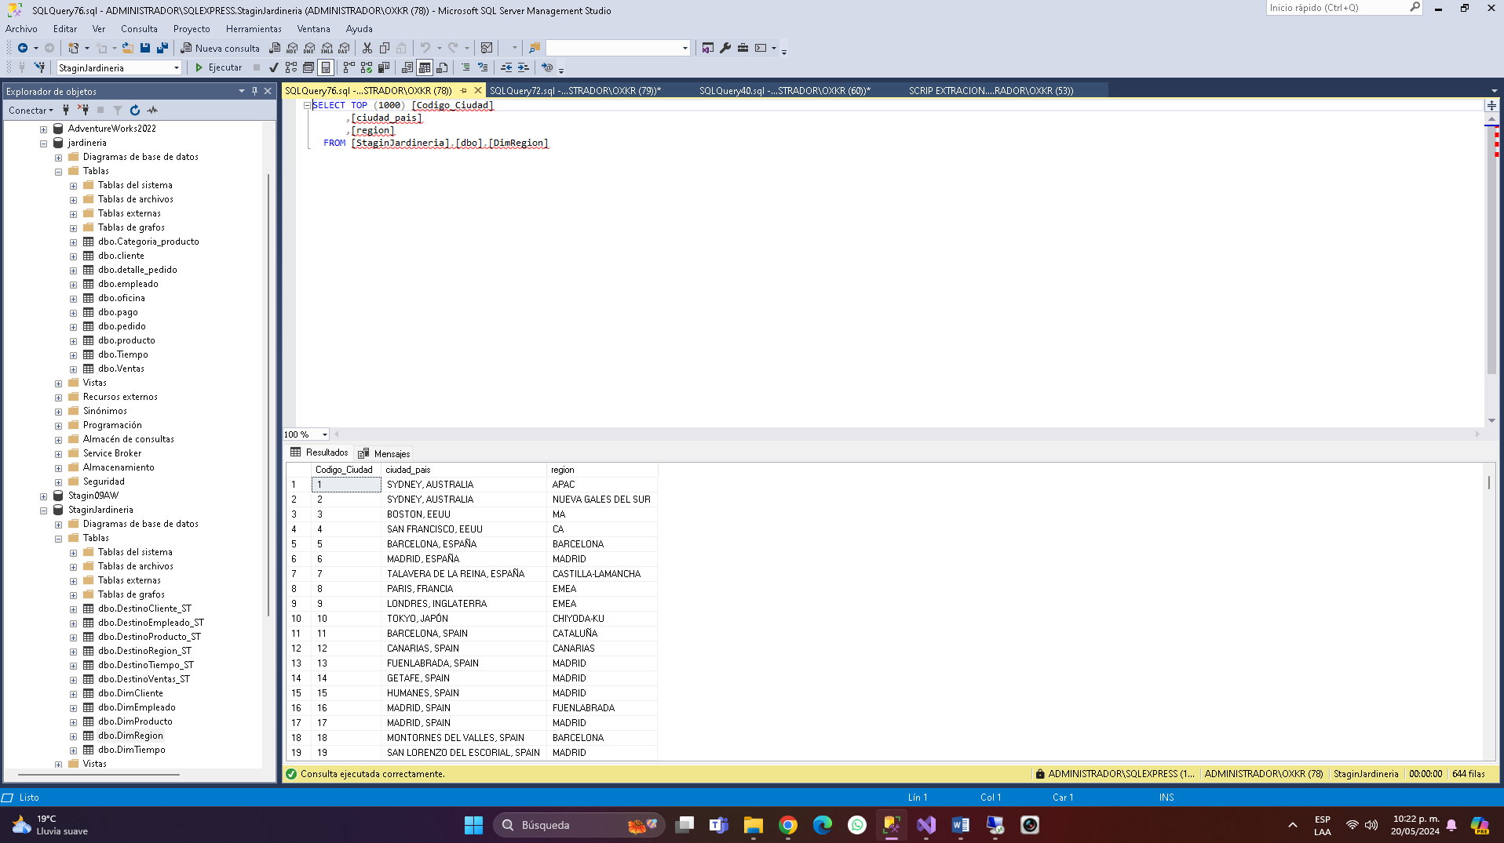

En la table de ventas de Hechos, siguiendo las instrucciones del profesor y como era una tabla en la cual estaba vacia, cambien la extracion y utilice varios join donde, pude cruzar y exrtraer los datos de los pedidos, los cuales según mi análisis tome como si fueran ventas, y convine con detallas pedido, con clientes, con empleado,con productos y como resultado tuvimos una extracion con datos nutridas, ya que esta seria nuestra tabla de hechos, y en la base de datos inical nos la dieron vacia.

SELECT

dp.[ID_pedido] AS [ID_Venta],

p.[fecha_entrega] AS [Fecha_Venta],

c.[ID_cliente] AS [ID_Cliente],

dp.[ID_producto] AS [ID_Producto],

dp.[cantidad] AS [Cantidad_Vendida],

dp.[precio_unidad] AS [Precio_Unitario],

e.[ID_empleado] AS [ID_Empleado]

FROM

[jardineria].[dbo].[detalle_pedido] dp

JOIN

[jardineria].[dbo].[pedido] p ON dp.[ID_pedido] = p.[ID_pedido]

JOIN

[jardineria].[dbo].[producto] pr ON dp.[ID_producto] = pr.[ID_producto]

JOIN

[jardineria].[dbo].[cliente] c ON p.[ID_cliente] = c.[ID_cliente]

JOIN

[jardineria].[dbo].[empleado] e ON p.[ID_cliente] = e.[ID_empleado];

Ahora luego vamos a ver como quedo en nuestra base de datos, esto vendría siendo como una corrección de la segunda entrega, pero es un paso muy necesario, ya que entonces en las trasformaciones no tendría sentido porque estuviéramos trasformacndo campos vacios. 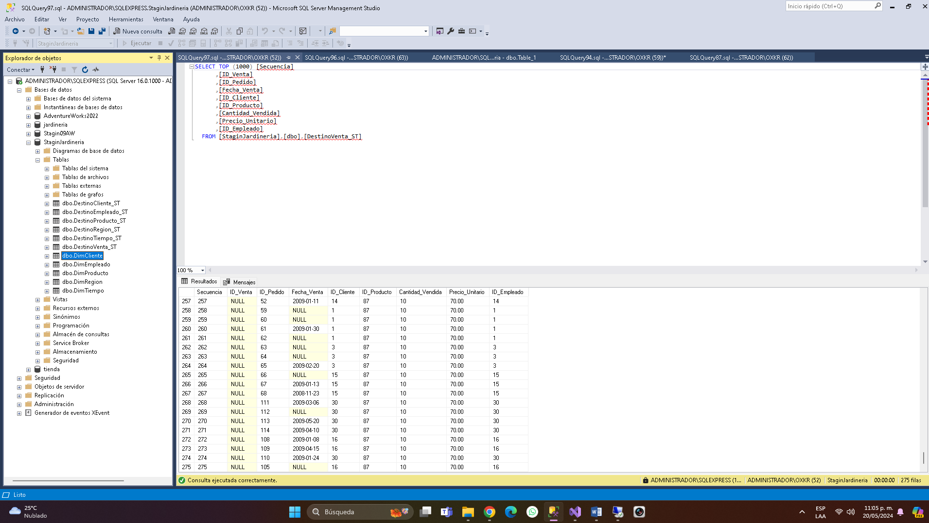

Ahora como todo está en código en la trasformación vamos a realizar una trasformación para poder leer los datos bien, y meteremos una datos importantes como el total de la venta, y demás y en id_venta lo dejaremos como id_pedido, para agilizar el proceso

SELECT

[Secuencia],

[ID_Pedido],

CASE

WHEN dv.[Fecha_Venta] IS NULL THEN 'VENTA NO CONCRETADA'

ELSE CONVERT(varchar, dv.[Fecha_Venta], 103)

END AS [Fecha_Venta],

ISNULL(dc.[nombre_cliente], '') AS [Nombre_Cliente],

ISNULL(dp.[nombre], '') AS [Nombre_Producto],

ISNULL(CONCAT(de.[nombre], ' ', de.[apellidos]), '') AS [Nombre_Empleado],

[Cantidad_Vendida],

[Precio_Unitario],

dv.[ID_Empleado], -- Especificamos de qué tabla proviene 'ID_Empleado'

[Cantidad_Vendida] * [Precio_Unitario] AS [Subtotal],

CASE

WHEN dv.[Fecha_Venta] IS NULL THEN NULL

ELSE SUM([Cantidad_Vendida] * [Precio_Unitario]) OVER (PARTITION BY [ID_Pedido])

END AS [Total]

FROM

[StaginJardineria].[dbo].[DestinoVenta_ST] dv

LEFT JOIN

[dbo].[DimCliente] dc ON dv.[ID_Cliente] = dc.[ID_cliente]

LEFT JOIN

[dbo].[DimProducto] dp ON dv.[ID_Producto] = dp.[ID_producto]

LEFT JOIN

[dbo].[DimEmpleado] de ON dv.[ID_Empleado] = de.[id_empleado];

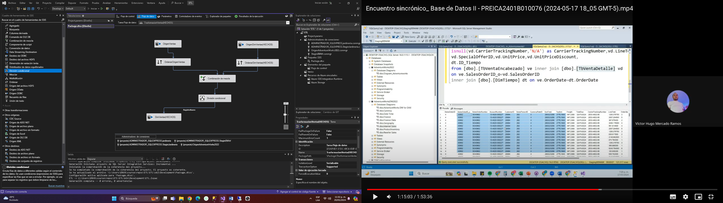

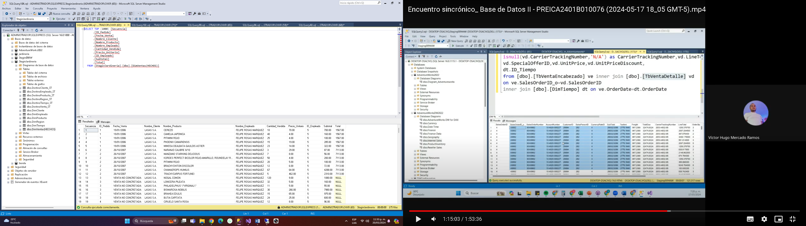

Corroboramos que todas las trasformaciones y extracciones se ejecutan correctamente

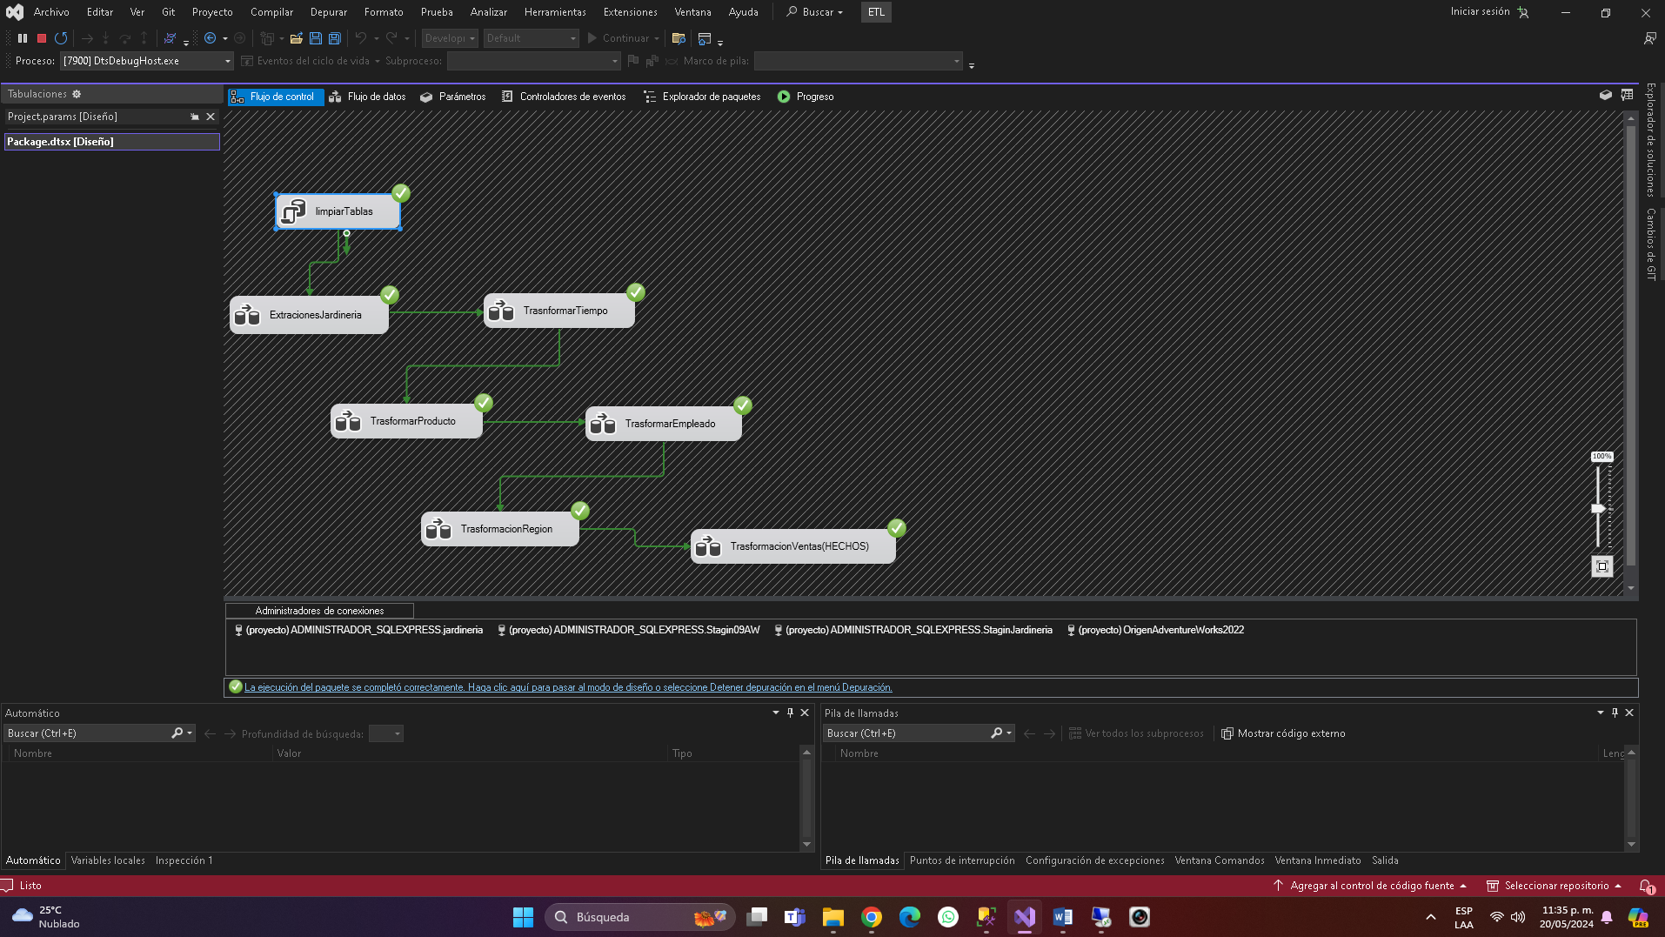

**Bibliografía**

* Kimball, R., & Ross, M. (2013). The Data Warehouse Toolkit: The Definitive Guide to Dimensional Modeling. John Wiley & Sons.
* Inmon, W. H., & Hackathorn, R. D. (1994). Using the Data Warehouse. John Wiley & Sons.
* Ralph Kimball et al., (2008). The Data Warehouse ETL Toolkit: Practical Techniques for Extracting, Cleaning, Conforming, and Delivering Data. John Wiley & Sons.
* García-Molina, H., Ullman, J. D., & Widom, J. (2008). Database Systems: The Complete Book. Pearson Education.